小组成员由5人组成，具体人员及分工如下：
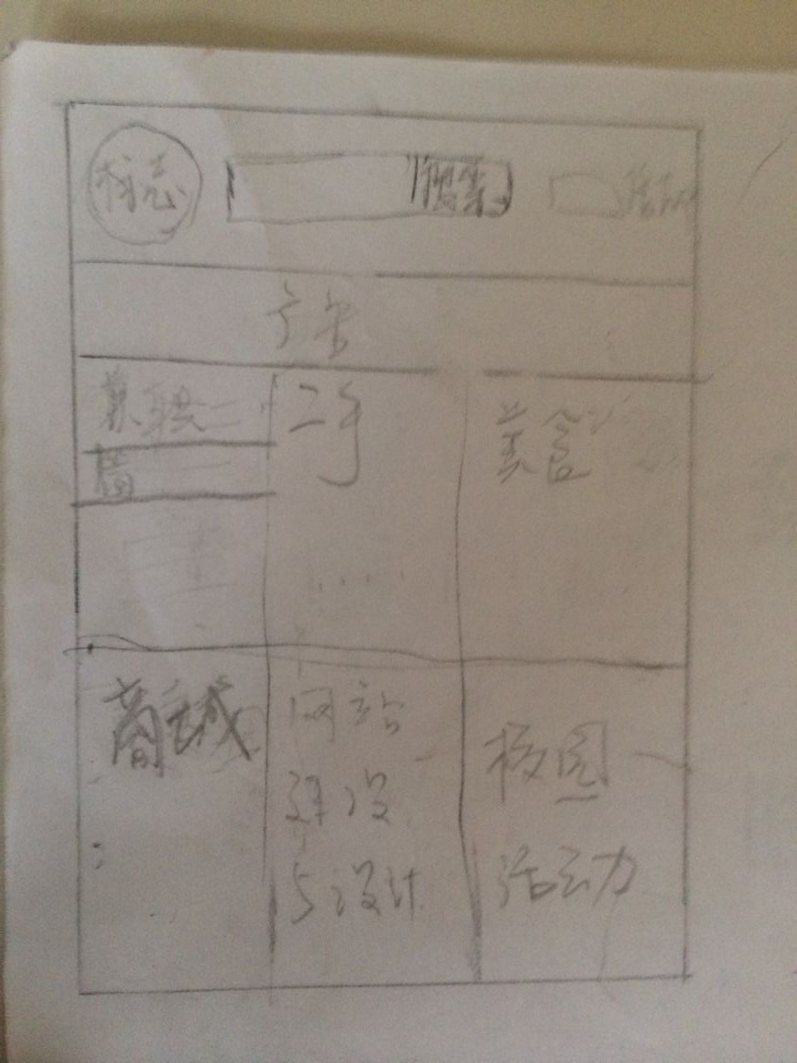
蔡雨昊：
负责前端部分5个页面，定下前端风格。包括：
- 主页面：包括最上面一栏中的标志，站内搜索框，登录和注册标志。主要板块中兼职﹑二手﹑美食、商城、网站建设设计和校园活动六个板块，在每一个小的板块中，要有给项目栏的图标，名称，以及留有小块地方发放当天主要信息。
- 各个页面共有模块：如每个页面内最上方专栏上面的会员登录和免费注册，微信以及客服的非功能实现部分。
- 会员注册及登陆页面需要的内容。
- 校园活动二级页面：主要分为两个栏，第一模版有图标，名称。第二栏有活动信息。三级页面为每个活动的具体介绍。
- 项目建设及设计二级页面：自由发挥。
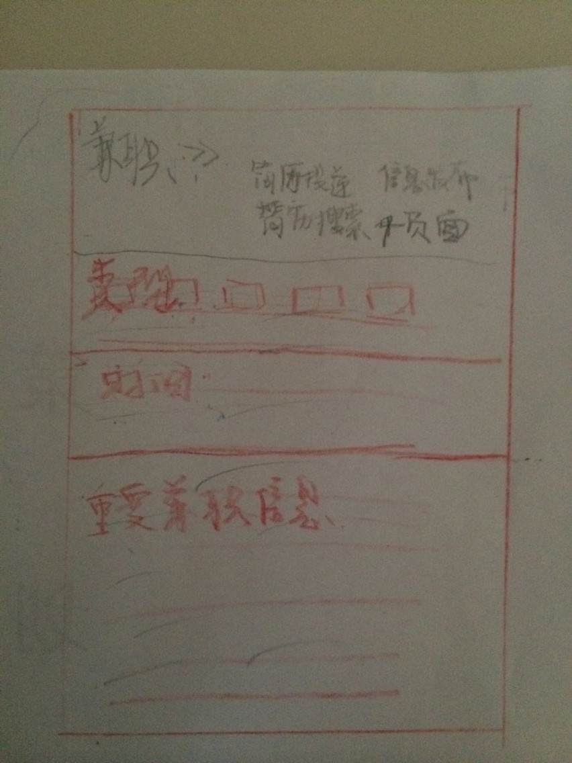
李贝洱：
负责前端部分4个页面，包括：
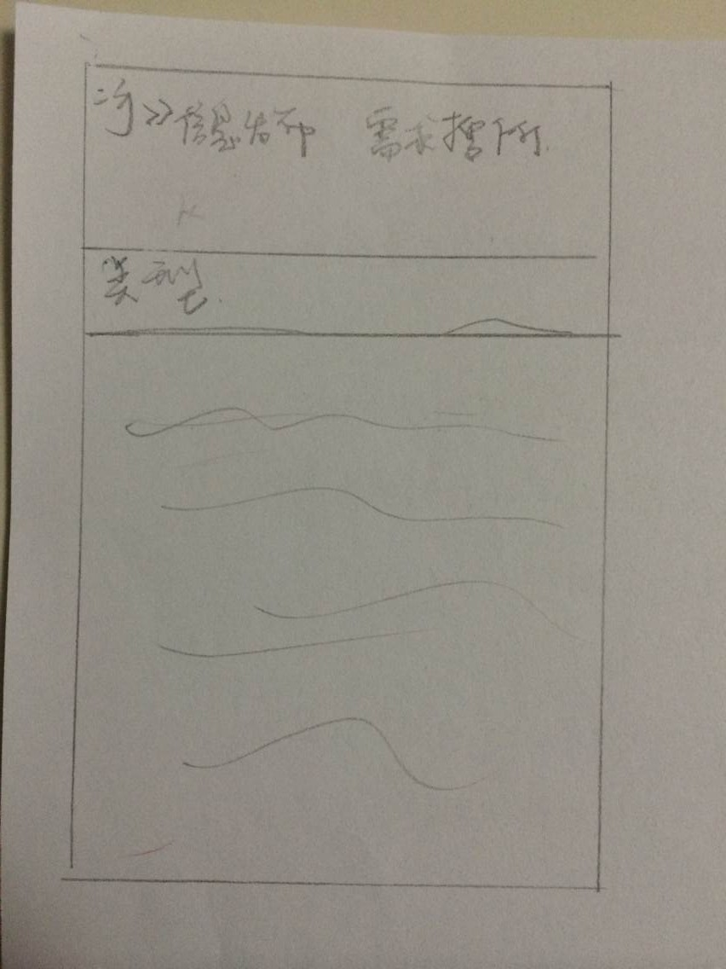
- 兼职二级页面：四个板块。第一个板块需要有本页面的图标和名称，后方跟上简历投递，信息发布，简历搜索。在下一个版块是以类型为主，在下方是以时间为主（需要的具体能容会在后面详细列出），最后一个页面发放一些主要信息。该页面中浏览者可以根据类型和时间来进行选定，从而是下方信息发生变化。
- 二手二级页面：主要分为三个板块，第一板块有图标，名称，信息发布，需求搜索。第二板块主要有类型。第三板块为物品信息。同样，在浏览者选定类型时，物品信息栏会随着变化。
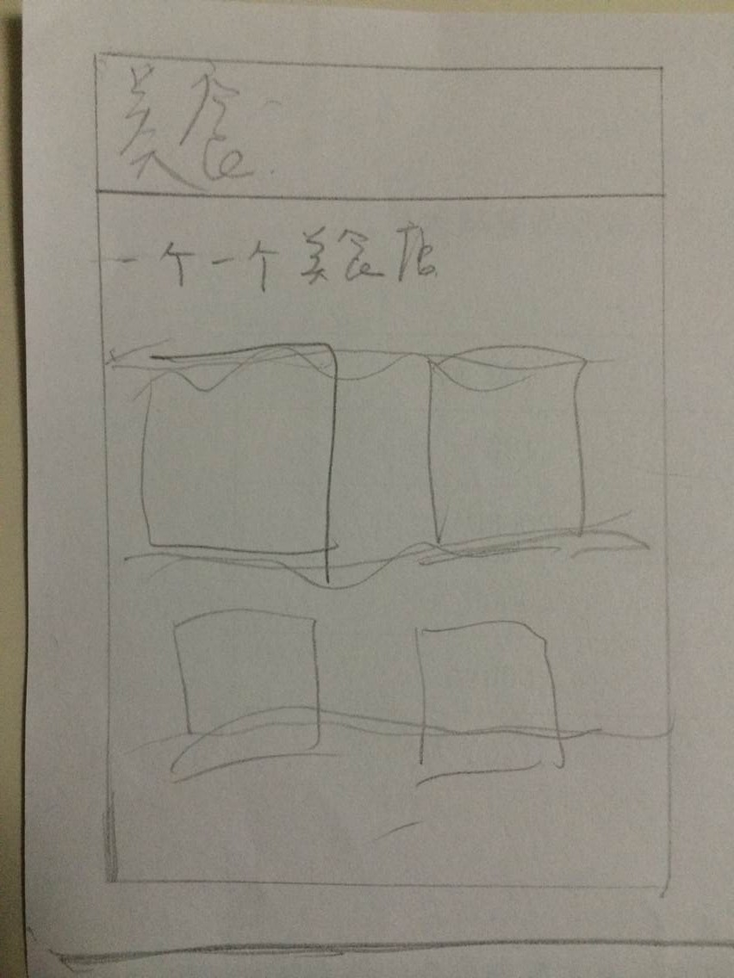
- 美食二级页面：主要分为两栏，第一栏为图标，名称。第二栏主要为店铺名称及图片。点开每个店铺后进入三级页面显示每个店铺的详细信息。
- 商城二三级页面：与美食二三级页面相同。
邓智安：
后端模块实现：
用户模块注册登录；二手模块消息发布、需求搜索；站内搜索。
岳博阳：
后端模块实现：
兼职模块简历投递、信息发布、兼职搜索；美食模块店铺投递、店铺搜索。
向超然：
负责答疑及监督进度。

